Voorlopige activiteitenkalender 2020-2021 (onder voorbehoud van corona)
Facultatieve verlofdagen:
Maandag 17 mei 2021
Maandag 31 mei 2021
Pedagogische studiedagen:
woensdag 16 september 2020
woensdag 2 december 2020
woensdag 10 februari 2021 (was fout in de vorige brief)

-Tetterfeest: 25 september 2020
-Vormsel L6: 27 september 2020
-Zoebiedoe: K2: 29 september 2020
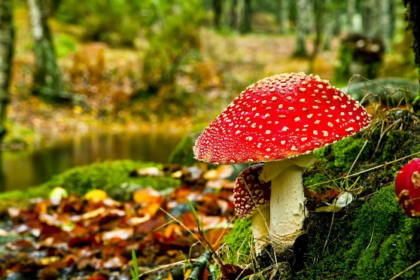
-Zoebieboe: K3 (groep 1): 6 oktober 2020
-Zoebiedoe: K3 (groep 2): 8 oktober 2020
-Eerste communie: 11 oktober 2020
-Start week van het bos: 12 oktober
-Uitstap bos lager : 7 oktober 2020
-Uitstap bos kleuters: 12 oktober 2020
-Zoebiedoe: K1B: 13 oktober 2020
-Zoebiedoe: K1A: 15 oktober 2020
-cc Belgica Pachamama: L3
-Openklasdag kleuters: 28 oktober 2020
-Zwemmen: 10 november 2020 L5 & L6
-Herfstrapport: 13 november 2020
-Zwemmen: 17 november 2020 L5 & L6
-Oudercontact lager op vraag: 18 november 2020
-Zwemmen: 24 november 2020 L5 & L6
-Sint op school: 1 december 2020 (voormiddag niet voor L4,L5 & L6)
-Zwemmen: 1 december L5 & L6
-Pedagogische studiedag: 2 december 2020
- Zwemmen: 8 december 2020 L5 & L6
-Sprookjes en zo: K1A & K1B
-Zwemmen: 15 december 2020 L5 & L6
-Openklasdag kleuters: 15 december 2020
KERSTVAKANTIE VAN 19 DECEMBER 2020 TOT EN MET 3 JANUARI 2021
-Zwemmen: 5 januari 2021 L5 & L6
-Oudercontactdag kleuters: woensdag 6 januari 2020
-Musical Daens: 8 januari 2021
-Zwemmen: 12 januari 2021 L5 & L6
-Oudercontact lager voor iedereen: 13 januari 2021
-Winterrapport: woensdag 13 januari 2021
-Zwemmen: 19 januari 2021 L2 en L4
-Zwemmen: 26 januari 2021 L2 & L4
-Openklasdag kleuters: 26 januari 2021
-Infoavond nieuwe ouders: 28 januari 2021
-Quiz: 6 februari 2021
-Zwemmen: 2 februari 2021 L2 & L4
-Zwemmen: 9 februari 2021 L2 & L4
-Dikke truien dag: 9 februari 2021
KROKUSVAKANTIE VAN 13 FEBRUARI TOT EN MET 21 FEBRUARI 2021
-Zwemmen: 23 februari 2021 L2 & L4
-Infoavond nieuwe ouders: 23 februari 2021
-Zwemmen: 1 maart 2021 L2 (L4 is dan op zeeklas)
-Toneel L1 & L2 op school: Ik ben heel veel liefde
-Zeeklas: derde en vierde leerjaar: 1 maart -5 maart 2021
-Zwemmen: 9 maart 2021 L2 & L4
-Eetfestijn/schoolfeest: 13 & 14 maart 2021
-Zwemmen: 16 maart 2021 L2 & L4
-CC Belgica Nautilus L4: 11 maart 2021
-MOS wereldwaterdag: 22 maart 2021
-CC Stroming K2 Tout Petit : 22 maart 2021
-Zwemmen: 23 maart 2021 L1 & L4
-Openklasdag kleuters: 23 maart 2021
-Megafuif: L6 26 maart 2021
-Lenterapport: 26 maart 2021
-Lentefeest: 28 maart 2021
-Zwemmen: 30 maart 2021 L1 & L3
-CC Belgica Miniscule : tropisch avontuur K3: 30 maart 2021
-Oudercontact lager iedereen: 31 maart 2021
PAASVAKANTIE VAN 3APRIL TOT EN MET 18 APRIL 2021
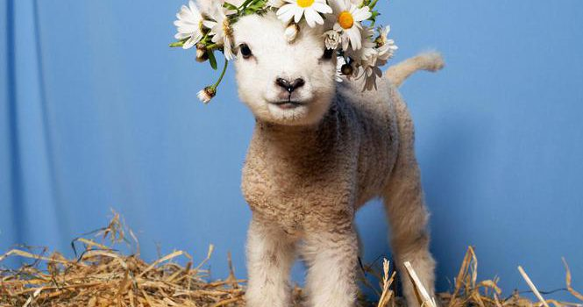
-Zwemmen: 20 april 2021 L1 & L3
-Vormsel: 25 april 2021
-Rosse buurten: 25 april 2021
-Zwemmen: 27 april 2021 L1 & L3
-MOS buitenlesdag: 29 april 2021
- Eerste communie: 1 mei 2021
-Feest van de Vrijzinnige jeugd: 1 & 2 mei 2021
-Zwemmen: 4 mei 2021 L1 & L3
-Receptie L1 & L6: 7 mei 2021
-Zwemmen: 11 mei 2021 L1 & L3
-Hemelvaart: 13 mei geen school
-Brugdag: 14 mei geen school
-Openklasdag kleuters: 11 mei 2021
-Zwemmen: 18 mei 2021 L1 & L3
-Schoolreis: lager & kleuter
-Zwemmen: 25 mei 2021 L1 & L3
-Sportdag van L1L6: vrijdag 28 mei 2021
-Facultatieve verlofdag: 31 mei 2021
-Personeelsvergadering: 3 juni 2021
-Zwemmen: 1 juni 2021 L1 & L3
-Zwemmen: 8 juni 2021 L1 & L3
-OVSG toetsen: 14, 15 & 16 juni 2021
-Afscheid K3: 24 juni 2021
-Afscheid L6: 29 juni 2021
-Zomerrapport: 30 juni 2021
-Oudercontact lager op aanvraag: 30 juni 2021

